I. Анализ состояния и перспективы развития системы образования Узловского района за 2021 год

1.Вводная часть
В соответствии с частью 5 статьи 97 Федерального закона от 29.12.2012 N 273-ФЗ «Об образовании в Российской Федерации", постановлением Правительства Российской Федерации от 5 августа 2013 г. № 662 «Об осуществлении мониторинга системы образования» комитетом образования Узловского района подготовлен итоговый отчет за 2021 год (далее - Отчет). Отчет представляет собой анализ результатов работы по основным направлениям развития отрасли, наиболее значимые проекты и события 2021 года, знакомит с ключевыми ориентирами развития отрасли на перспективу.
Отчет сформирован на основе статистических данных, результатов социологических обследований деятельности образовательных организаций, информации, размещенной на официальных сайтах образовательных организаций.
Результаты функционирования системы образования, представленные в отчете, позволяют оценить эффективность мер, реализуемых на муниципальном уровне.
Отчет о результатах анализа состояния и перспектив развития системы образования за 2021 год публикуется на официальном сайте комитета образования в свободном доступе и адресован широкому кругу пользователей.

  - Социально-экономическое развитие муниципального образования
Узловский район за 2021 год

Сведения о муниципальном районе
Узловский район является самостоятельным муниципальным образованием в составе Тульской области Российской Федерации.
Административным центром МО Узловский район является город Узловая. В состав муниципального района входят 4 поселения, из них 1 городское поселение (МО г. Узловая) и 3 сельских поселений (МО Каменецкое, МО Смородинское, МО Шахтерское). Площадь муниципального образования Узловский район по состоянию на 31.12.2021 г. – 631,25 кв.км, в том числе: - города Узловая – 2485,89 га.

Экономика района
В 2021 году в Узловском районе функционировало 17 крупных и средних промышленных предприятий, в том числе 13 предприятий обрабатывающих производств и 4 предприятия по производству, передаче и распределению электроэнергии, газа и воды.
Всего по кругу крупных и средних организаций отгружено товаров собственного производства, выполнено работ и услуг собственными силами в фактических ценах на сумму 92 278,86 млн. руб., или 187% уровня 2020 года.
Предприятиями промышленного производства отгружено товаров собственного производства, выполнено работ и услуг собственными силами в действующих ценах на сумму 83 938,91 млн. рублей, что составляет 198,4% уровня 2020 года.
Предприятиями обрабатывающего производства отгружено товаров собственного производства, выполнено работ и услуг собственными силами в фактических ценах на сумму 82 762,80 млн. рублей, или 199,7% уровня 2020 года, что составляет 89,7% к общему объему отгруженной продукции по району и занимает 98,6% промышленного производства.
К значимым предприятиям муниципального образования относятся АО «Пластик», ООО «Авгол», обособленное подразделение г. Узловая ООО «Полимердор», ООО «Узловский молочный комбинат», филиал ООО «САФ-НЕВА» в г. Узловая, ООО «НПО ПРОМЕТ», ООО «Арнест МеталлПак», ЗАО «Узловский хлебокомбинат», ООО «ХММР».
Наибольшую долю в объеме отгруженной продукции обрабатывающих производств в 2021 г. занимает продукция:
• производства автотранспортных средств — 67,3% (ООО «ХММР»);
• производства готовых металлических изделий – 12,4% (ООО «НПО Промет» - 10,9%, ООО «Арнест МеталлПак» - 1,5%);
• пищевого производства – 7% (ООО «Узловский молочный комбинат» - 4,5%, филиал ООО «САФ-Нева» в г. Узловая – 2%, ЗАО «Узловский хлебокомбинат» - 0,5%);
• химического производства – 6,8% (АО «Пластик»);
• текстильного производства – 6% (ООО «Авгол» - 5,1%, обособленное подразделение г. Узловая ООО "Полимердор" – 0,9%).
Рынок труда
Коэффициент напряженности на рынке труда по состоянию на 01.01.2022г. снизился по сравнению с началом 2021 года на 77,8% и составил 0,10 (на 01.01.2021 г. - 0,45).
Численность граждан, ищущих работу, по сравнению с началом отчетного периода снизилась на 642 чел. или на 69,9% (на 01.01.2021 г. – 919 чел., на 01.01.2022 г. – 277 чел.); количество безработных снизилось на 503 чел. или на 69,2% (на 01.01.2021 г. – 727 чел., на 01.01.2022 г. – 224 чел.).
Уровень безработицы на начало 2021 года составлял 2,23%, на 01.01.2022г. – 0,68% (снизился на 69,5%). За 2021 год в Центр занятости населения за содействием в подборе подходящей работы обратилось 1859 чел. (на 841 чел. или на 31,1% меньше показателя 2020 г. – 2700 чел.).
Численность граждан, признанных безработными – 951 чел., что на 1122 чел. или на 54,1% меньше, чем в 2021 году (2073 чел.).
Всего с начала года трудоустроено 1431 чел. (77% от численности обратившихся за поиском работы граждан с начала года).
На 01.01.2022 г. в банке вакансий ЦЗН имелась информация о 2453 вакансиях, в т.ч. квотируемые рабочие места для трудоустройства инвалидов — 223 ед., для ИРС — 672 ед.
Демография

По оперативным данным численность населения Узловского района на 01 января 2022 года составила 76,5 тыс. чел.

Демографическая ситуация в 2021 году характеризовалась продолжающимся процессом естественной убыли населения, связанной с высоким уровнем смертности и низким уровнем рождаемости. За 2021 год число новорожденных по сравнению с 2020 годом снизилось на 17,6% (114 человек) и составило 532 человека, число умерших выросло на 24,7% (330 человек) и составило 1664 человека.

Число умерших за 2021 г. превысило число родившихся в 3,1 раза (в 2020 г. в 2,1 раза).

Естественная убыль населения составила 1132 человека, что на 64,5% (444 человека) выше уровня 2020 г.

Миграционный прирост составил 180 человек, что на 164 чел. или в 11,3 раза выше показателя 2020 года (16 человек).

Образовательная политика
Образовательная система — самая крупная социальная сфера муниципалитета. Более 2 000 человек работает в системе образования, 10 000 дошкольников и школьников обучаются и воспитываются в образовательных организациях, а с учетом родителей обучающихся можно с уверенностью сказать, что с образованием тесно связана значительная часть населения района.
Деятельность комитета образования и подведомственных образовательных организаций в 2021 году была направлена на обеспечение устойчивого функционирования и развития муниципальной системы образования, реализацию основных направлений государственной образовательной политики и приоритетов социально-экономического развития района, решение задач, позволяющих обеспечить доступность качественного образования и создание условий для сохранения здоровья детей, при эффективном использовании имеющихся ресурсов.
Муниципальная система образования принимает участие в реализации 5 региональных проектов национального проекта «Образование».
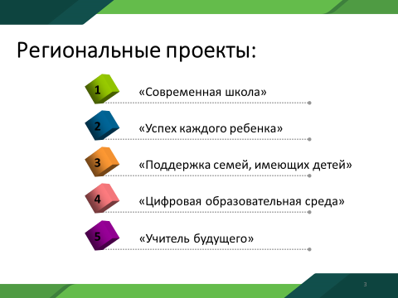
В рамках проекта «Современная школа» в Центрах образования «Бестужевский», Акимо-Ильинский, СОШ № 18, № 21 созданы структурные подразделения – Центры образования цифрового и гуманитарного профилей, естественно-научной и технологической направленности «Точка роста».
С 11 учреждениями заключены договоры о сетевом взаимодействии. Всего по основным и дополнительным общеобразовательным программам в «Точках роста» обучаются более 1500 человек.
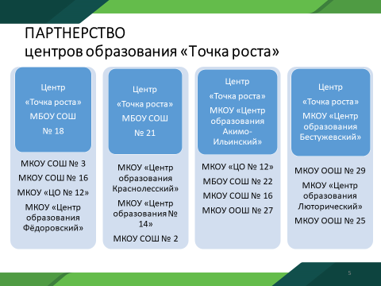
Ежегодно в «Точках роста» проводятся Дни открытых дверей. Идет работа над повышением уровня учебной мотивации школьников, участие в проектах и конкурсах, организуются профориентационные встречи.
В ноябре 2021 года в гостях в «Центре образования Бестужевский» побывал фотограф, писатель, основатель виртуального музея наличников Иван Хафизов. В марте и мае 2022 года в гостях у обучающихся «Точки роста» школ 21 и 18 побывал Герой Российской Федерации, летчик-космонавт Александр Лазуткин.
«Точки Роста» — уникальный проект: он дает детям из малых городов и сел возможность учиться по современным программам, а для взрослых становится открытой площадкой для развития и самореализации.
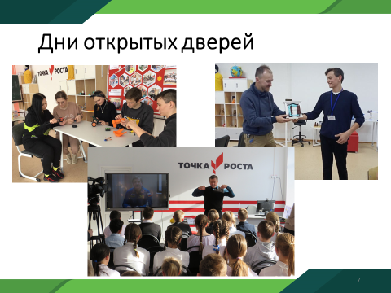
Одним из целевых показателей реализации мероприятий регионального проекта «Цифровая образовательная среда» является оснащение средствами обучения и воспитания для внедрения модели цифровой образовательной среды.
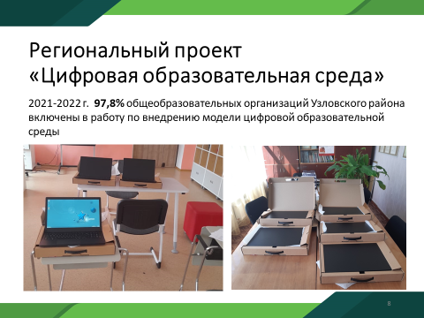
В 2021 году приобретены ноутбуки и МФУ для ряда образовательных организаций.
В рамках проекта осуществляется работа по обеспечению участия административных и педагогических работников в прохождении программы повышения квалификации на региональном и федеральном уровнях.
Одним из показателей национального проекта «Успех каждого ребенка» является обеспечение к 2024 году охвата до 80% детей в возрасте от 5 до 18 лет программами дополнительного образования, обновления содержания и методов дополнительного образования, развитие кадрового потенциала и модернизации инфраструктуры системы дополнительного образования. В общеобразовательных организациях работало более 250 кружков и секций, реализующих дополнительные образовательные программы по 6 направлениям. Техническая направленность реализовывалась в 12 организациях. Охват составил - 775 детей.
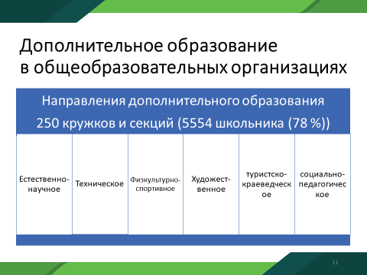

Проект «Шахматы в школе» реализуется в образовательных организациях с 2017 года, шахматами занимаются 794 ребенка. До 20 единиц увеличилось количество школьных спортивных клубов. Они создаются с целью эффективного обеспечения возможностей вести здоровый образ жизни, систематически заниматься физкультурой и спортом, повышать уровень спортивного мастерства. Клуб обладает уникальной символикой, имеет собственное название, эмблему.
В рамках проекта «Успех каждого ребенка» ведется работа по ранней профориентации обучающихся. Профориентационная работа строилась в соответствии с совместным планом работы комитета образования и Центра занятости населения.
В ходе совещания Минпроса Российской Федерации от 15 июля 2021 года было объявлено о продолжении мероприятий проекта по ранней профессиональной ориентации обучающихся 6-11 классов «Билет в будущее». Два педагога из СОШ № 17 и лицея прошли обучение для реализации проекта в своих организациях. В рамках Всероссийской профориентационной недели педагогами-навигаторами проведен профориентационный урок для обучающихся 6-11 классов.
26 ноября 2021 года для 1905 учащихся 5-11 классов 26 школ прошел онлайн марафон «Билет в будущее» - территория технологических открытий и просмотр профориентационных видеороликов. Реализация этого проекта продолжится в 2022 году.
В формате открытых онлайн-уроков цикла «ПроеКТОриЯ» состоялась демонстрация выпуска «Шоу профессий», направленного на знакомство с профессиями: ремесленник, маляр, автомеханик, модельер, цирковое и эстрадное искусство и т.д.
В рамках Всероссийской профориентационной акции «Неделя без турникетов» обучающиеся СОШ № 3, 7,59 «Центр образования № 14», МБОУ гимназия приняли участие в онлайн экскурсиях на тульские предприятия ПАО «Научно-производственное объединение «Стрела», ПАО «Императорский Тульский Оружейный Завод», ООО Производственное предприятие «Мехмаш», АО «ЦЕНТРАЛЬНОЕ КОНСТРУКТОРСКОЕ БЮРО АППАРАТОСТРОЕНИЯ», АО «Машзавод «Штамп»».
Традиционными мероприятиями являются ярмарки учебных мест «Дни профессий» для учащихся старших классов.
Федеральный проект «Учитель будущего» нацеливает педработников на постоянное повышение профессионального роста. В течение 2021-2022 учебного года прошли курсовую подготовку 744 педагогов и руководителей общеобразовательных организаций, 205 сотрудников системы дошкольного образования.
Повышение квалификации педагогических и руководящих работников осуществлялось не только в рамках курсовой подготовки, но и через традиционные формы работы с педагогами.
Главными звеньями в структуре методического сопровождения образовательного процесса являются 22 районных профессиональных сообщества, чья работа строится в соответствии с основными приоритетными направлениями нацпроекта «Образование».
На заседаниях районных профессиональных сообщества рассматривались проблемные вопросы образования.
Одним из важнейших направлений работы РПС является трансляция опыта успешных педагогов.
На региональном уровне активную позицию занимают учителя начальных классов. Ими было проведено 3 региональных практических семинара.
В рамках данных семинаров свой опыт представили более 20 педагогов. Материалы транслировались на каналах ютуб,рутуб,в официальной группе образования района.
В рамках выполнения майских указов Президента РФ и подпроекта «Поддержка семей, имеющих детей» национального проекта «Образование» на протяжении ряда лет обеспечивается 100 % доступность дошкольного образования, очерёдность детей с 1 до 7 лет в районе отсутствует.

  - Анализ состояния и перспектив развития системы образования Узловского района
Дошкольное образование
В 2021 году в муниципальной системе дошкольного образования Узловского района образовательные услуги по программам дошкольного образования оказывали 22 муниципальных детских сада и 9 центров образования с общей численностью воспитанников - 2931.
Узловский район продолжает обеспечивать 100 % доступность дошкольного образования для детей с 3 до 7 лет, а также с 1 до 3 лет.
Охват дошкольным образованием детей в возрасте:
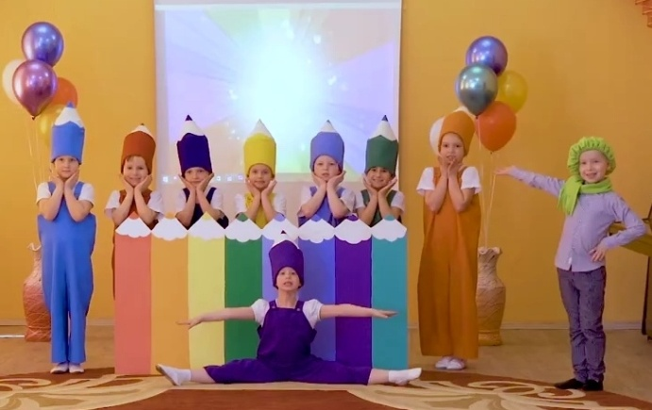
- от 2 мес до 7 лет составлял в 2013 году – 51,0 %, в 2021 году – 55,7 %.
- от 2 мес до 3 лет составлял в 2013 году – 18,0%, в 2021 году – 24,4%.
- от 3 до 7 лет составлял в 2013 году - 76,8 %, в 2021 году – 72,2 %.

Средняя наполняемость дошкольных групп стабильная, осталась на уровне 19 детей.
Специфика наполняемости дошкольных групп по содержанию предоставляемого образования дифференцирована в зависимости от контингента воспитанников:
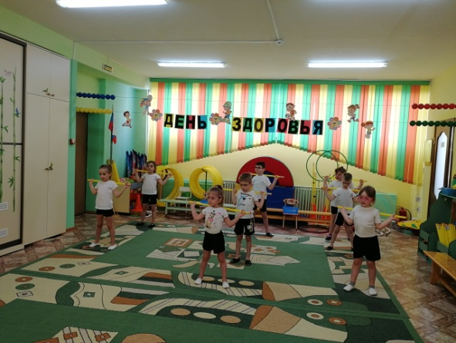
группы компенсирующей направленности (для детей с тяжелыми нарушениями речи, задержкой психического развития, с нарушением опорно-двигательного аппарата, с нарушением зрения) посещают 136 детей;
группы общеразвивающей направленности укомплектованы 2545 детьми;
в группе оздоровительной направленности для детей с туберкулезной интоксикацией – 7 воспитанников;
группы комбинированной направленности функционируют в районе с 2018 года, в 2021 году количество детей, посещающих такие группы, выросло с 25 до 243 человек.

С целью удовлетворения социальных потребностей населения функционируют 2 детских сада с круглосуточным пребыванием воспитанников (наполняемость – 27 человек).
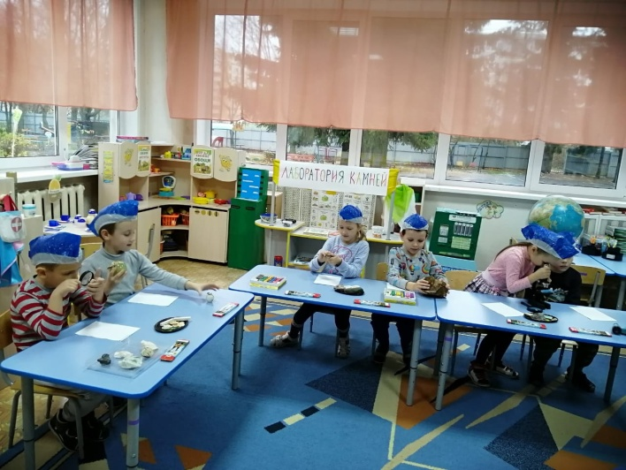
Образовательные учреждения, реализующие программу дошкольного образования, на 100% обеспечены квалифицированными педагогическими кадрами. 100% педагогических работников имеют профессиональное педагогическое образование, соответствующее уровню и квалификации, предъявляемым профессиональным стандартом педагога. В 2021 году в системе дошкольного образования работали 329 педагогических работника. В связи с введением дополнительных штатных единиц на группы комбинированной направленности, количество воспитанников на 1 педагога снизилось: с 10,46 до 8,9.
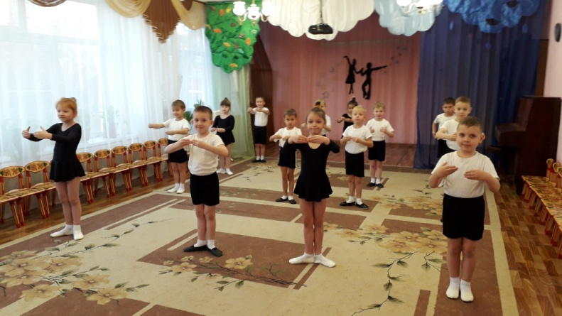
В соответствии с 597 Указом Президента Российской Федерации, заработная плата педагогических работников дошкольного образования соотносится к среднемесячной заработной плате в сфере общего образования как 100 %.
В районе все образовательные организации, реализующие программы дошкольного образования, имеют все виды благоустройства, ни одно из учреждений не находится в аварийном состоянии. В соответствии с проектами, по которым построены здания, в 10 детских садах для образовательных нужд используются физкультурные залы, в 9 учреждениях физкультурно-спортивные мероприятия проводятся в совмещенных музыкальных залах.
В 14 дошкольных учреждениях созданы условия адаптивной образовательной среды для реализации индивидуальных программ реабилитации (абиллитации) 38 детей-инвалидов.

Школьное образование
В 2021 году в муниципальной системе общего образования Узловского района функционировали 27 общеобразовательных организаций: центры образования – 9, средние общеобразовательные учреждения – 13, основные общеобразовательные учреждения – 3, гимназия – 1, лицей – 1.
В общеобразовательных организациях Узловского района в 2021 году обучалось 7 105 обучающихся.
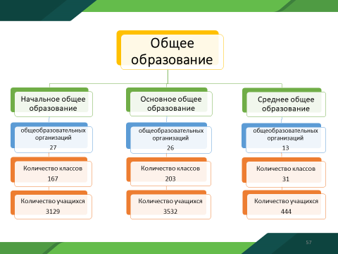
Педагогическую деятельность в общеобразовательных организациях района осуществляют 617 педагогических работников.
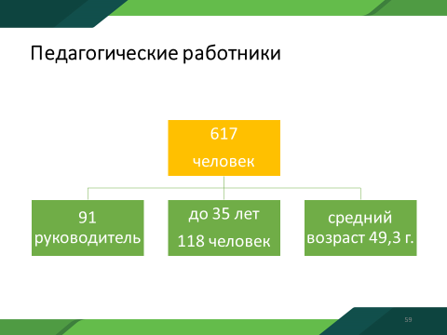
В общеобразовательных организациях сохраняется проблема неукомплектованности кадрами. Больше всего не хватает учителей начальных классов, учителей русского языка и иностранного языка.Сегодня данная ситуация решается за счет увеличения нагрузки педагогов. Достаточно часто применяется практика совмещения нескольких предметов. Подобные условия препятствуют получению качественного образования.
В целях исполнения послания Президента Федеральному собранию Узловский район вступил в реализацию программы «Земский учитель». С сентября 2020 года в Центре образования «Краснолесский» работает учитель английского языка, прошедший конкурсный отбор. В 2021 году конкурсный отбор прошли 2 педагога: учитель физики МКОУ СОШ № 29, учитель английского языка в гимназии.
Кадровый потенциал образовательных организаций характеризуется высоким профессиональным уровнем.
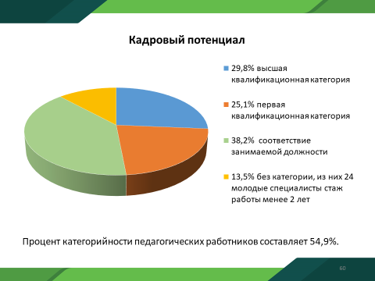

Курсовая подготовка в 2021 году проведена по 26 программам, группы обучались в дистанционном формате на базе ТуЛГу, г. Москва (РАНХиГС), ГАОУ ВО «Московский городской педагогический университет», в ООО «Центр инновационного образования и воспитания» г. Саратов, ФГАОУ ДПО «Центр реализации государственной образовательной политики и информационных технологий», на платформе III дистанционной педагогической школы, «Университет России» и «Единый Урок», остальные на базе «ИПК и ППРО ТО».
Руководителями образовательных организаций заключены целевые договоры на прохождение курсовой подготовки педагогических работников. Таким образом, курсовую подготовку в текущем учебном году на базе ИПК прошли 119 чел., остальные 911 человек прошли дистанционное обучение на различных онлайн-платформах. Курсовой подготовкой охвачено максимальное количество работников системы образования.
Инновационная деятельность в ОО реализуется через проектную деятельность, направленную на модернизацию содержания образования, управление педагогическим процессом, планирование, что позволяет решить несколько направлений развития.
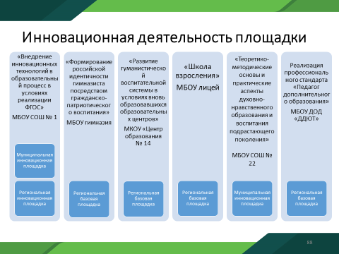
В инновационном режиме в районе работают 9 образовательных учреждений.
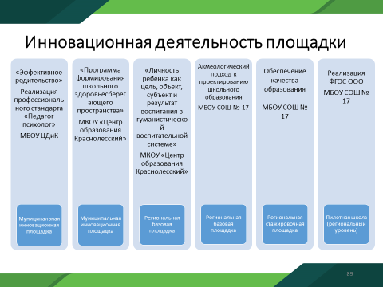
Состояние успеваемости и качества знаний учащихся ОУ МО Узловский район за 2020-2021 учебный год
В 2020-2021 учебном году средний показатель обученности по городу и району составил 97,3%, что на 1,7% ниже уровня прошлого учебного года (2019-2020 -99%).
Ниже общего показателя по району уровень обученности в МКОУ СОШ №16 – 87,1%, МКОУ СОШ №11 – 94,4%, МКОУ СОШ №21 – 96,3%, МКОУ СОШ №2 – 92,1%, ЦО Федоровский – 96,5%, ЦО Смородинский – 90,9%, МКОУ ЦО №4 – 96,6%, МБОУ СОШ №59- 96,4%.
Качество знаний учащихся в районе составляет –51,1%, что на 1,9% ниже показателей прошлого года (2019-2020 уч.г.- 53%).
Выше 50 % качество знаний в школах №1, № 61%, №22, а также лицей, ЦО Бестужевский, МКОУ ЦО Краснолесский, МКОУ ООШ №25. Следует отметить, что МБОУ СОШ №22, МАОУ СОШ №61, улучшили показатели по сравнению с 2019-2020 учебным годом.
В то же время низкое качество знаний выявлено среди городских школ в ОУ № №7; а на селе в школах № №16, №27, №29, ЦО №4, ЦО Люторический, ЦО Акимо-Ильинский.
В районе не успевают 85 школьников (1,4%), что выше показателей прошлого года (64 школьника (1%). 494 (7,98%) учащихся окончили учебный год на отлично. Это гордость образовательных учреждений. Наибольший процент таких детей в следующих ОУ №№ 1, 17, 18, 22, 61, лицее. Однако стоит отметить, что показатели 2019-2020 года выше текущих показателей – 635 человек (9,1%). Таким образом, остается проблемой повышение качества знаний учащихся на всех ступенях обучения, что требует решения через использование инновационных педагогических технологий, разнообразных форм и методов работы, ее дифференциации и индивидуализации, повышения методического мастерства педагогов.
Реализация прав детей с ограниченными возможностями здоровья и детей-инвалидов на образование рассматривается как одна из важнейших задач государственной политики. Получение такими детьми качественного общего образования является одним из основных и неотъемлемых условий их успешной социализации и самореализации. Комитетом образования организована работа по разработке и реализации перечня мероприятий психолого-педагогической реабилитации и абилитации детей-инвалидов в соответствии с выписками из ИПРА.
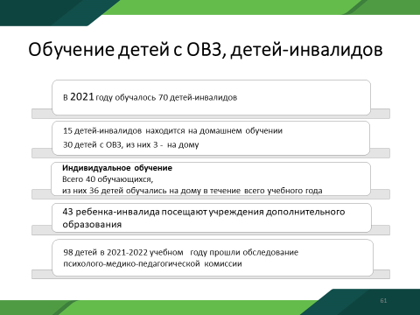
На территории Узловского района в рамках реализации федеральных и областных целевых программ созданы специальные условия безбарьерной среды для получения образования детьми с ОВЗ. В организациях имеются таблицы, выполненные рельефно-точечным шрифтом Брайля. Большое внимание уделяется организации занятости этих детей во внеурочное время. Дети-инвалиды, в том числе обучающиеся на дому (а это 15 учащихся), с использованием дистанционных технологий принимают участие в школьных праздниках, конкурсах, викторинах. В ДООЦ организована группа коррекционной гимнастики, секция по плаванию для детей-инвалидов. Занимаются плаванием 8 детей с ОВЗ. Дети, которые овладели техникой плавания в совершенстве, принимают участие во всех внутришкольных, городских соревнованиях, выезжают на матчевые встречи в область, становятся победителями и призерами в своих возрастных группах. 2 ребенка-инвалида занимаются в ДДЮТ и имеют хорошие результаты. Активную работу по реабилитации детей-инвалидов осуществляет ЦДиК. Всего в 2021 году психологическую помощь получили 63 семьи, воспитывающих детей-инвалидов и детей с ОВЗ с 1,5 лет до 13 лет.
В образовательных организациях МО Узловский район в 2021 году обучалось 126 детей мигрантов. Были приняты все необходимые меры по обеспечению прав детей, пребывающих с территории Украины на получение общедоступного и бесплатного дошкольного, начального общего, основного общего и среднего общего образования в общеобразовательных организациях Узловского района:
- предусмотрено обеспечение обучающихся необходимыми учебниками и учебными пособиями;
- проводилась методическая работа по обеспечению преподавания русского языка по индивидуальным программам;
- в общеобразовательных учреждениях организовано проведение промежуточной аттестации для определения уровня обучения в случае отсутствия у обучающихся документов, подтверждающих уровень образования;
- сотрудники Центра диагностики и консультирования готовы оказать квалифицированную психологическую помощь детям и их родителям, а также педагогам ОУ по психолого-педагогическому сопровождению детей мигрантов.
В 2021 году региональная информационная система управления сферой образования Тульской области, включающая «Сетевой город. Образование" и «Е-услуги. Образование», функционировала в штатном режиме. "Сетевой Город. Образование" - объединяет в единую сеть общеобразовательные организации и комитет образования Узловского района и включает в себя электронный журнал, электронный дневник и обеспечивает предоставление информации об организации общедоступного и бесплатного дошкольного, общего, дополнительного образования; функционирует в штатном режиме. Электронные журналы в АИС «Сетевой город. Образование» вели все 27 общеобразовательных учреждений. Внедрение АИС "Сетевой город. Образование" позволяет исключить двойную работу учителей по одновременному ведению бумажного и электронного классного журнала. Предоставление информации о текущей успеваемости учащихся, ведение электронного дневника и электронного журнала успеваемости оказываются через автоматизированную информационную систему «Сетевой город. Образование». Проведена разъяснительная работа среди родителей (законных представителей) обучающихся, 95,6% всех пользователей данной услуги имеют привязку к ЕСИА, 99,1% сотрудников ОУ имеют привязку к ЕСИА, 89% родителей и 99% учащихся. Главная цель «Сетевого города» - это повышение качества образования в ОУ, прежде всего, посредством широкого вовлечения родителей в образовательный процесс и всестороннего анализа работы педагогов и учёбы детей. Уровень заполнения вкладки «Процент заполнения тем уроков» в 2021 году составляет 99,3 %, уровень заполнения вкладки «Домашнее задание» составляет 98,1%, ведется работа с учреждениями по доведению данных показателей до 100%. Все общеобразовательные учреждения Узловского района внесли данные о родителях обучающихся, что обеспечило доступ к электронным журналам. Важным условием достижения цели улучшения качества успеваемости и посещаемости ребёнка является активное участие родителей в использовании возможностей системы. Ежемесячно регистрируется в среднем более 6,5 тысяч обращений родителей к электронным дневникам и журналам, что говорит о востребованности данного ресурса.
Работа по наполняемости данными региональной информационной системы управления сферой образования Тульской области находится под постоянным контролем.

Государственная итоговая аттестация
С целью проведения единого государственного экзамена в основной период в Узловском районе в 2021 году был организован 1 пункт проведения экзамена. В ЕГЭ-2021 в ППЭ-047, расположенным в МБОУ СОШ № 1, участвовали 231 человек: 229 выпускники школ и 2 выпускника СПО.
В 2021 году, как и в 2020, пандемия внесла коррективы в государственную итоговую аттестацию выпускников 9-х и 11-х классов, были внесены изменения в процедуры сдачи экзаменов. Для выпускников 11-х классов появилась новая форма экзаменов – государственный выпускной экзамен (ГВЭ). Если выпускник не планирует поступать в вуз, то вместо ЕГЭ он мог сдать ГВЭ по русскому языку и математике. Таких выпускников было 13 человек. К сожалению, 3-е из них получили по 2 «2» (ОУ №№ 3,61, 22 - ученик заочник, который старше 18 лет), а выпускница из лицея не пересдала математику и в 2021 году 4 чел. не получили аттестаты.
Средний показатель результатов ЕГЭ-2021 по району:
Предмет | Количество участников | Средний балл
 |  | по Тульской области | по району
География | 1 | 64,10 | 41
Информатика | 22 | 60,63 | 57,05
Математика (профиль) | 116 | 54,78 | 56,7
Физика | 65 | 56,19 | 52,88
Русский язык | 229 | 73,6 | 73
Литература | 14 | 63,87 | 63
Обществознание | 109 | 55,19 | 57,5
Биология | 60 | 52,89 | 55,50
Английский язык | 19 | 73,78 | 74,63
История | 39 | 54,98 | 55,83
Химия | 50 | 56,19 | 52,88

Выпускница школы № 61 получила 100б. по русскому языку, а выпускник школы № 22 получил по химии 99 б., математике 94 б., физике – 97 баллов. Аттестат о среднем образовании в 2021 году получили 238 выпускников, 44 из них награждены медалями «За особые успехи в учении».
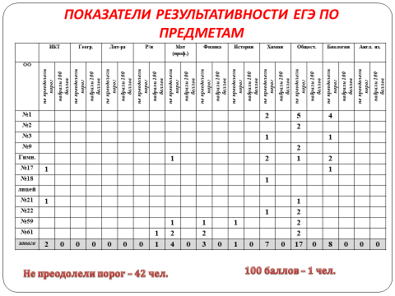
Основной государственный экзамен (ОГЭ) — итоговый экзамен за курс основного общего образования в России. Служит для контроля знаний, полученных учащимися за 9 лет. Проведение основного государственного экзамена (ОГЭ) по предметам по выбору в 2021 году отменено, вместо этих экзаменов для девятиклассников были проведены контрольные работы по одному учебному предмету.
Учебный предмет, по которому проводились контрольные работы, выбирал участник ГИА-9. Результаты контрольных не влияли на получение аттестата и на итоговые оценки. По таким предметам как английский язык, биология, физика, химия, история все 9-классники справились с заданиями. Самый выбираемый предмет обществознание, его сдавали 203 человека, 8 из них получили «2». На втором месте – информатика, её сдавали 189 человек, получили «2» -12 чел.
Количество выпускников 9-х классов на конец учебного года – 653, из них не допущены к ГИА – 2 человека (гимназия, № 61).
Для сдачи ОГЭ организовано 4 пункта проведения ОГЭ – МБОУ СОШ №17, МБОУ СОШ №22, МБОУ СОШ №18, МАОУ СОШ №61, для сдачи ГВЭ – 1 пункт (МКОУ СОШ №7).
В режиме основного государственного экзамена проводилась итоговая аттестация для 646 учащихся, в режиме государственного выпускного экзамена для 5 человек, подтвердивший свое право справкой об инвалидности, 4 из них сдавали на дому.
Для получения аттестата об основном общем образовании выпускникам 9-х классов необходимо было сдать обязательные экзамены по русскому языку и математике.
В основные сроки получили «2» по русскому языку 25 человек, по математике 47 человек. 6 человек (4 из школы № 7, 1 из школы № 59 и 1 из школы № 21) получили «2» по двум предметам и пересдавали экзамены в сентябре 2021 года.
60 выпускников получили на ОГЭ неудовлетворительные результаты по одному предмету и смогли пересдать экзамены в резервные дни и получить аттестаты вместе со всеми.
Таким образом, 644 выпускника 9-х классов получили аттестаты об основном общем образовании в июне 2021 года.
Всероссийская олимпиада школьников – объединяет тысячи учащихся 8-11 классов всей страны. В 2021 году узловские школьники приняли участие в трёх этапах Всероссийской олимпиада школьников: школьном, муниципальном, региональном.
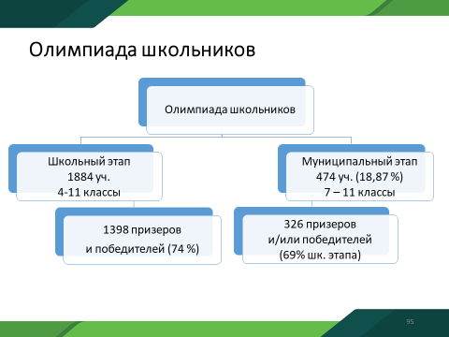
К участию в региональном этапе ВсОШ, проходившем в очной форме в январе – феврале 2022 года, были приглашены 125 школьников Узловского района в 16 учебных предметах, из них пятеро приняли участие более чем в 4 олимпиадах по предметам. 29 человек – в 2-5 олимпиадах. 2 учащихся 9-11 классов получили призовые места более чем в 5 предметах. Итогом регионального этапа стали – 1 Победа и 27 призовых мест по району. Это составило 22,4% от общего числа участников. В заключительном этапе олимпиады ВсОШ школьник СОШ № 1 принимал участие по обществознанию.
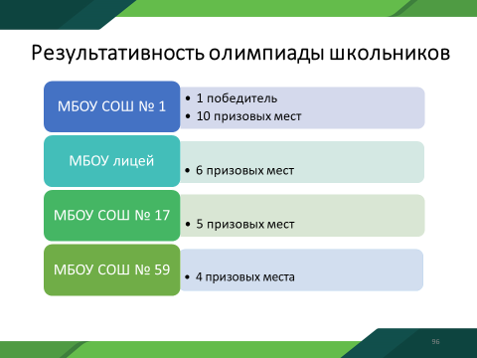
Дополнительное образование
Сеть учреждений дополнительного образования, подведомственных комитету образования в Узловском районе представлена 4 учреждениями: МБОУ ДОД «ДДЮТ», ДООЦ, МБОУ ЦДиК и МБУДО ДЮСШ.
Они обеспечивают досуговую занятость подростков в течение всего учебного года. В учреждениях дополнительного образования организовано более 200 объединений по различным направлениям.
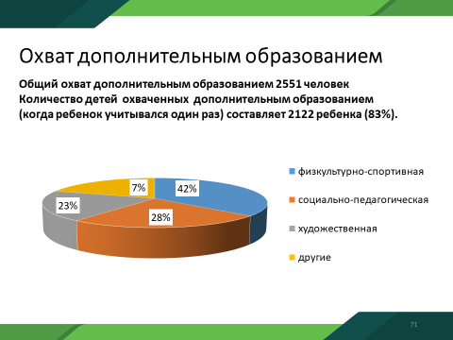
В Детском оздоровительно-образовательном центре в 2021 году функционировало четыре отделения: легкая атлетика, плавание, шахматы, волейбол. Учебно-тренировочные занятия проводились на базе образовательных организаций: МКОУ СОШ № 3, МКОУ «ЦО № 12», МКОУ ЦО № 4, МБОУ лицея, МАОУ СОШ № 61, МБОУ СОШ № 22, МБОУ СОШ № 59, МКДОУ д/с общеразвивающего вида № 1, МКДОУ д/с № 35, муниципального стадиона, спортивного зала, УМК.
Педагоги и тренеры Детского оздоровительно-образовательного центра основной задачей в своей работе считают подготовку победителей и призёров Всероссийских, республиканских и областных соревнований.
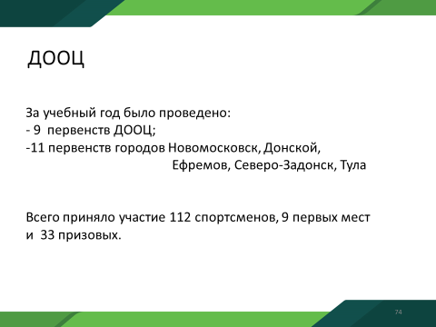
Персонифицированным финансированием было охвачено 230 учащихся спортивной школы.
МБУДО ДЮСШ осуществляет свою деятельность по следующим видам спорта: бокс, легкая атлетика, греко-римская борьба, самбо.
Воспитанники ДЮСШ являются одними из ведущих спортсменов Тульской области, победителями и призерами областных, зональных, Российских и международных соревнований. В 2021 году воспитанники спортивной школы добились значительных успехов.
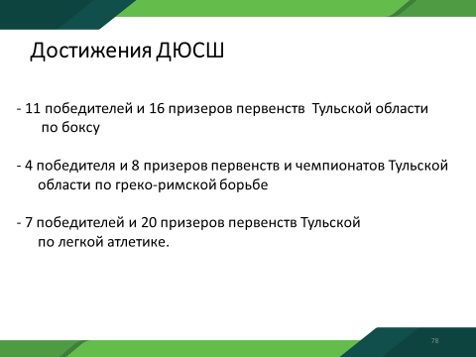
Персонифицированным финансированием охвачено 330 учащихся.
В МБОУ ДОД «ДДЮТ» реализуются 46 дополнительных общеобразовательных (общеразвивающих) программ.
Численность учащихся по направлениям дополнительных общеобразовательных программ составляет 958 человек, персонифицированным финансированием охвачено 520 детей.
Воспитанники Дворца в течение года принимали активное участие в конкурсах и фестивалях различного уровня.
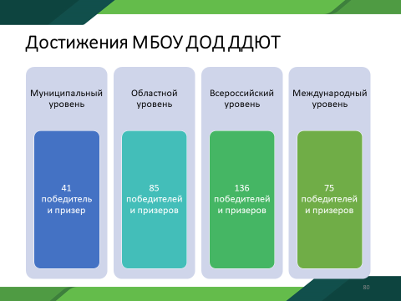
Лидером детских общественных организаций района является «РОССИЧ», в состав которого входят содружества общеобразовательных организаций Узловского района численностью более 3000 детей. Приоритетными направлениями их деятельности являются: гражданско-патриотическое воспитание, духовно-нравственной воспитание, формирование здорового образа жизни, трудовое воспитание. С 2016 года ДОО Узловского района являются членами Российского движения школьников (РДШ).
Результативность образовательной деятельности ЦДиК подтверждена данными психологической диагностики. В 2021 году помощь организациям, осуществляющим образовательную деятельность, включала в себя социально-психологический мониторинг образовательной среды, профилактическую работу с учащимися и работу в рамках реализации проектов «500+», «Точка роста», методическое сопровождение педагогов-психологов школ и садов с целью совершенствования их профессионального мастерства. С апреля по май проводился мониторинг выявления стрессовых и депрессивных состояний, суицидальной предрасположенности у обучающихся. В исследовании приняли участие обучающиеся 7-11 классов в количестве 2308 человек.
На достижение главной цели – оздоровление подрастающего поколения, направлена и работа по отдыху и оздоровлению детей. Основными формами детского отдыха и оздоровления являются организация лагерей с дневным пребыванием детей, выездов в санаторные и оздоровительные лагеря.
В условиях стремительно меняющегося мира одним из важнейших аспектов остается создание комфортной среды для детей в образовательных организациях.
В 2021 году в сфере образования ремонтные работы выполнены на сумму 35 126 455,78 руб. Реализован проект «Народный бюджет-2021» на сумму 6 391 941,98 в 7 учреждениях (10 видов работ) из них местный бюджет составил 828 257,95руб. На базе МКОУ ЦО «Акимо-Ильинский» открыта «Точка роста» для формирования у обучающихся современных технологических и гуманитарных навыков, выполнен ремонт помещения и приобретена мебель на 2 0000 000,00 руб., а также закуплено необходимое учебное оборудование на 1 584 580,42 руб. Мероприятия государственной программы Тульской области «Развитие образования Тульской области» реализованы в 2021 году на общую сумму 17 911 378,31 руб., в рамках плана мероприятий по укреплению материально - технической базы выполнены ремонтные работы в 10 учреждениях из них (четыре дошкольных учреждения, 5 общеобразовательных учреждений и МБОУ ДОД «ДДЮТ») на сумму 6 398 935,13 руб. по следующим видам ремонтных работ:
МКОУ СОШ №3 ремонт пищеблока;
МКОУ ЦО №4 ремонт электропроводки;
МКОУ СОШ №7 ремонт спортивного зала;
МКОУ ООШ №27 ремонт спортивного зала;
МКОУ ЦО Акимо-Ильинский ремонт помещения и приобретение мебели;
МКДОУ д/с общеразвивающего вида № 1 замена оконных блоков;
МДОУ центр развития ребенка-д/с № 14 ремонт пищеблока;
МДОУ центр развития ребенка – д/с № 21 ремонт пищеблока;
МДОУ общеразвивающего вида № 46 ремонт пищеблока;
МБОУ ДОД «ДДЮТ» ремонт электропроводки.
В рамках создания в общеобразовательных организациях, расположенных в сельской местности и малых городах условий для занятия физической культурой и спортом выполнен ремонт спортивного зала в МКОУ СОШ №3 на сумму 1 295 510,20 руб.
В рамках обеспечения образовательных организаций материально-технической базы для внедрения цифровой образовательной среды поставлено (МФУ) и находится в стадии поставки компьютерное и цифровое оборудование в 6 общеобразовательных учреждениях на общую сумму 11 512 443,18 руб., а именно: МКОУ СОШ № 2; МКОУ СОШ № 3; МКОУ ЦО № 4; МКОУ СОШ № 11; МБОУ СОШ № 22; МАОУ СОШ № 61.
За счет средств муниципального бюджета по плану подготовки образовательных учреждений к новому учебному году и работе в зимних условиях выполнены ремонтные работы в 25 образовательных учреждениях на сумму 4 850 000,00 руб. из них наиболее значимые (замена оконных блоков, установка узлов тепловой энергии, ремонт мастерских, ремонт пищеблока, ремонт асфальтового покрытия и т.д.). Также за счет средств бюджета МО Узловский район в целях повышения уровня пожарной безопасности образовательных учреждений выполнена модернизация АПС в 4 образовательных учреждениях на общую сумму 3 093 044,87 руб. (МКДОУ№5; МКДОУ№15; МКДОУ №20; МКДОУ №46).

  - Выводы и заключения
По результатам проведённого анализа состояния и перспектив развития системы образования Узловского района можно сделать следующие выводы и заключения. Система образования Узловского района сохраняет основные параметры и динамично развивается, обеспечивая конституционные права граждан на образование, на выбор учебного заведения, учебной программы, дополнительных образовательных услуг, формируя интеллектуальный и профессиональный потенциал района.
Проведенная работа в сфере развития общего образования Узловского района позволила достичь следующих показателей в 2021 году:
- Доступность дошкольного образования для детей в возрасте от 3 до 7 лет – 100%;
- Охват детей от 0 до 3 лет, осваивающих программы дошкольного образования, - 24,4 %;
- Количество квалифицированных кадров, работающих с детским населением – 100%;
- Доля обучающихся ОУ, участвующих в муниципальном и региональном этапах всероссийской олимпиады школьников, от общего количества обучающихся 5-11 классов – 26%;
- Охват детей программами дополнительного образования – 69%;
- Доля детей – участников конкурсных и спортивных мероприятий, в общем числе занимающихся в системе дополнительного образования детей – 74 %;
- Укомплектованность кадрами в соответствии с лицензионными требованиями 100 %;
- Удельный вес образовательных учреждений, заключивших договора на техническое обслуживание АПС – 100 %;
- Число общеобразовательных учреждений, соответствующих современным требованиям – 92,6 %;
- Средний балл ЕГЭ по математике (профильный уровень) – 56,7;
- Средний балл ЕГЭ по русскому языку – 73,0.
Таким образом, в образовательной системе района сложились положительные тенденции и подходы к созданию условий, обеспечивающих качество и доступность образовательных услуг.
Информационно-аналитический материал, изложенный в итоговом отчете, позволяет сделать выводы, что образовательная система Узловского района находится в развитии, деятельность комитета образования и подведомственных ему образовательных организаций в 2021 году была направлена на решение приоритетных для всей системы образования задач, которые в течение года были успешно реализованы, в основном достигнуты плановые значения индикативных показателей, определенных целевыми программами, о чем свидетельствуют результаты деятельности.
Проблемы развития муниципальной системы образования
Проблемными полями, несмотря на достигнутые результаты, являются:
- сохранение доступности дошкольного образования для детей до 3 лет в условиях расширения индивидуального жилищного строительства;
- внедрение и реализация программы воспитания в образовательных организациях с целью выполнения требований действующего законодательства;
- создание необходимых условий для оказания дополнительных образовательных услуг всеми дошкольными образовательными организациями;
- создание безбарьерной адаптивной среды и необходимых условий для качественного психолого-педагогического сопровождения детей с ограниченными возможностями здоровья, детей-инвалидов;
- несоответствие в полной мере материально-технической базы образовательных организаций требованиям новых санитарных правил и нормативов;
- нехватка квалифицированных специалистов для организации сопровождения талантливых детей;
- нехватка руководящих кадров и финансовых работников, способных обеспечить эффективное функционирование учреждений в условиях финансово-хозяйственной самостоятельности;
- недостаточные темпы обновления состава педагогических кадров.

Приоритетные задачи развития муниципальной системы образования
Исходя из анализа состояния и развития системы образования Узловского района в 2020, в целях реализации целей и задач, обеспечивающих выполнение Указа Президента Российской Федерации от 7 мая 2018 года № 204 «О национальных целях и стратегических задачах развития Российской Федерации на период до 2024 года», определены приоритетами образовательной политики следующие цели и задачи:

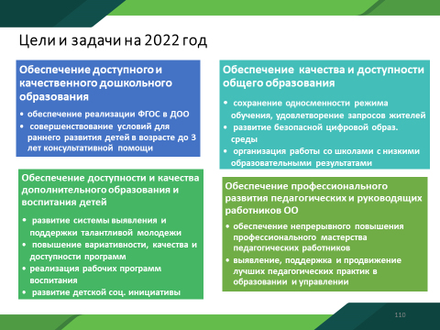

Контактная информация комитета образования администрации
муниципального образования Узловский район:

Адрес: г. Узловая, ул. Кирова, 25, т./факс (8-487-31) 6-13-98.
Председатель – Марина Михайловна Генералова.
Адрес электронной почты: uzlovaya.obraz@tularegion.ru

